Software Requirements Specification

Travlendar

Version 1.0

Presented by :

Project A2

Date

28 Oktober 2017

Table of Contents

1. Pendahuluan 1

1.1 Tujuan 1

1.2 Ruang Lingkup 1

1.3 Daftar Istilah 1

1.4 Referensi 1

1.5 Gambaran Umum Dokumen 1

2. Deskripsi Umum 3

*2.1* *System Environtment* 3

2.2 Functional Requirements Spesification 3

2.2.1 View Produk Use Case 4

2.2.2 Shopping Use Case 5

2.2.3 Download Price List Use Case 5

2.2.4 Filter Pilihan Produk Use Case 6

2.2.5 Register Member Pembeli Use Case 7

2.2.6 Add Product Use Case 7

2.2.7 Register Member Toko Use Case 8

2.3 User Characteristics 8

2.4 Non Functional Requirement 9

3. Kebutuhan antar muka eksternal 9

3.1 Antar muka pemakai 9

3.2 Antar muka perangkat keras 9

3.3 Antar muka perangkat lunak 9

3.4 Antar muka komunikasi 9

Revision History

|  |  |  |  |
| --- | --- | --- | --- |
| **Name** | **Date** | **Reason For Changes** | **Version** |
|  |  |  |  |
|  |  |  |  |

# Pendahuluan

## Tujuan

Tujuan pembuatan software ini adalah untuk membuat aplikasi schedule berbasis web base dengan memiliki fungsi yaitu mampu memberikan rekomendasi moda transportasi dan mampu mengetahui waktu berangkat sehingga tidak terlambat sampai dilokasi dan membuat jadwal yang lebih tersusun. Hal ini berlaku bagi *traveller* yang menggunakan fasilitas sistem. Maka diharapkan software ini mampu membuat *traveller* lebih bisa memanage waktu dengan baik meskipun mempunyai kegiatan yang sangat banyak.

## Ruang Lingkup

Adapun ruang lingkup pembuatan software ini adalah aplikasi berbasis web yang memiliki beberapa fasilitas yaitu:

* + - * Sistem mampu menampilkan event yang diinputkan *traveller* serta rekomendasi moda transportasi dan waktu keberangkatan.
      * *Travelller* mampu mengupdate data dan menghapus data event, selain itu mampu melakukan manage profil.
      * Sistem mampu melayani pendaftaran sebagai *traveller* travlendar yang akan menggunakan fasilitas sistem aplikasi travlendar.

## Daftar Istilah

|  |  |
| --- | --- |
| **Istilah** | **Definisi** |
| Database | Kumpulan informasi yang dimonitor oleh sistem. |
| DBMS | Database Management System / adalah suatu sistem atau perangkat lunak yang dirancang untuk mengelola suatu basis data dan menjalankan operasi terhadap data yang diminta banyak pengguna. |
| Field | Bagian dari suatu form. |
| Software Requirements Spesification (SRS) | Dokumen yang menjelaskan seluruh fungsi-fungsi sistem yang dibuat dan Batasan-batasannya. |
| Stakeholder | Orang yang berkepentingan didalam project selain developer. |
| Web | Halaman informasi yang disediakan melalui jalur internet sehingga bisa diakses di seluruh dunia selama terkoneksi dengan internet. |
| Traveller | Pengguna Travlendar |

## Referensi

* IEEE. IEEE Std 830-1998 IEEE Recommended Practice for Software Requirements Specifications. IEEE Computer Society, 1998

## Gambaran Umum Dokumen

Penulisan dokumen ini dibagi menjadi beberapa bab sebagai berikut:

* + - * + Bab 1 : menjelaskan mengenai tujuan perangkat lunak, ruang lingkup, daftar definisi, istilah, dan singkatan, referensi serta gambaran umum dokumen.
        + Bab 2 : berisi tentang gambaran umum mengenai *use case activity*
        + Bab 3 : menyediakan spesifikasi kebutuhan antarmuka, kebutuhan fungsional, kebutuhan non fungsional, lingkungan operasi, dan batasan perancangan.

# Deskripisi Umum

## *System Environtment*

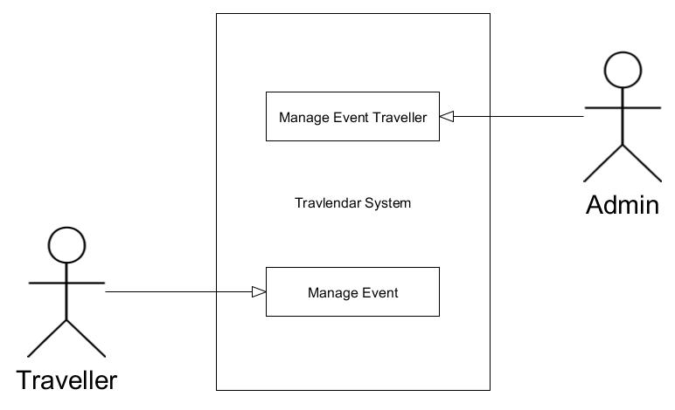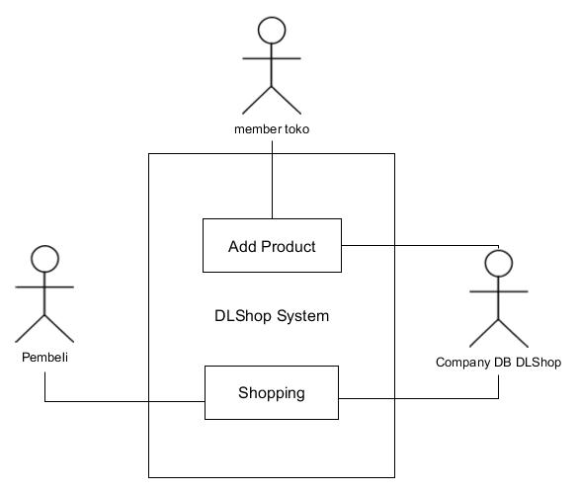



Gambar 1. System Environtment Travlendar

Travlendar sistem memiliki dua aktor, yaitu traveller dan Admin.

## Functional Requirements Spesification

Bagian ini menjelaskan use case dari setiap aktivitas traveller dan admin secara terpisah.

### Add City

Use Case : Manage Profile Traveller

Diagram :

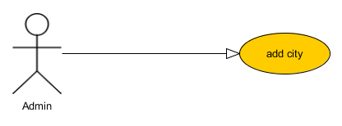

Deskripsi Singkat : *traveller* bisa menambah informasi kota

Initial Step-by-step Description :

1. *Admin* memilih menu *location*
2. Sistem menampilkan list *location city* dari tiap provinsi
3. *Admin* mengklik buton *add city*
4. Sistem menampilkan menu pop up berisi informasi provinsi dan form *city*
5. *Admin* menginput data city di form pop up add city dan mengklik save button
6. Sistem menyimpan data city ke dalam database

### Update City

Use Case : Update City

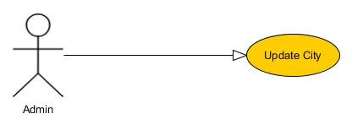Diagram :

Deskripsi Singkat : *admin* bisa mengupdate *location* *city*

Initial Step-by-step Description :

1. *Admin* memilih menu *location*
2. Sistem menampilkan list *location city* dari tiap provinsi
3. *Admin* mengklik button *add city*
4. Sistem menampilkan menu pop up berisi informasi provinsi dan form *city*
5. *Admin* mengupdate data city di provinsi yang dipilih di form pop up add city dan mengklik save button
6. Sistem menyimpan data city ke dalam database

### Delete City

Use Case : Delete City

Diagram :

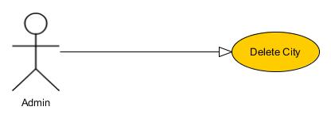

Deskripsi Singkat : *admin* bisa melakukan *delete city*

Initial Step-by-step Description :

1. *Admin* memilih menu *location*
2. Sistem menampilkan list *location city* dari tiap provinsi
3. *Admin* mengklik button *delete city*
4. Sistem akan menghapus data *city* yang dipilih admin untuk dihapus
5. Sistem menampilkan data *list city* kembali

### Add Transportation Mode

Use Case : Add Transportation Mode

Diagram :

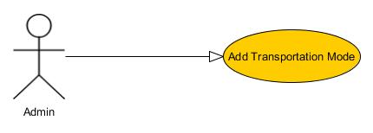

Deskripsi Singkat : *admin* bisa menambahkan moda transportasi

Initial Step-by-step Description :

1. *Admin* memilih menu *transportation mode*
2. Sistem menampilkan list *moda transportation* beserta kecepatan setiap *moda transportation*
3. *Admin* mengklik buton *add transportation mode*
4. Sistem menampilkan menu pop up form *transportation name* dan *average speed* satuan km/h
5. *Admin* menginput data *transportation name* dan *average speed* di form pop up *add transportation mode* dan mengklik save button
6. Sistem menyimpan data *moda transportation* ke dalam database

### Delete Transportation Mode

Use Case : Delete Transportation Mode

Diagram :

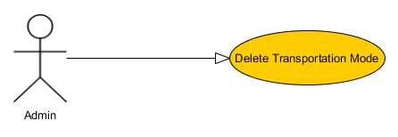

Deskripsi Singkat : *admin* bisa menghapus moda transportasi

Initial Step-by-step Description :

1. *Admin* memilih menu *transportation mode*
2. Sistem menampilkan list *moda transportation* beserta kecepatan setiap *moda transportation*
3. *Admin* mengklik button *delete* di moda transportasi yang akan di hapus
4. Setelah di klik button delete, sistem akan kembali menampilkan list *transportation mode*

### Update Transportation Mode

Use Case : Update Transportation Mode

Diagram :

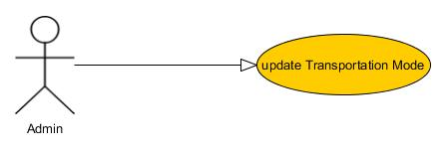

Deskripsi Singkat : *Traveller* bisa menghapus event yang sudah diinputkan

Initial Step-by-step Description :

1. *Traveller* memilih menu *view list event*
2. Sistem menampilkan *list event* *traveller*
3. *Traveller* akan memilih *event* mana yang akan di hapus dengan mengklik *button delete*
4. Sistem akan menghapus *event* di database

### View List Event

Use Case : View List Event

Diagram :

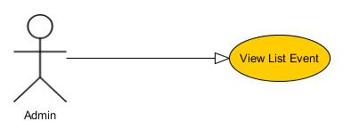

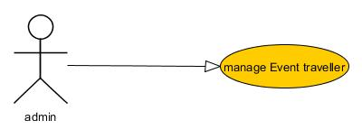

Deskripsi Singkat : admin bisa melihat List Event Traveller

Initial Step-by-step Description :

1. Admin memilih menu Traveller
2. Sistem menampilkan data Traveller
3. Admin mengklik button View List Event
4. Sistem menampilkan List Event Traveller

### Delete data traveller

Use Case : Delete data traveller

Diagram :

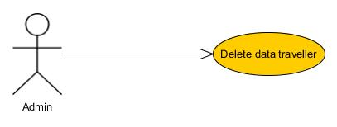



Deskripsi Singkat : admin bisa menghapus data traveller

Initial Step-by-step Description :

1. Admin memilih menu Traveller
2. Sistem menampilkan data traveler
3. Admin mengklik button delete pada data traveller yang akan di delete
4. Sistem akan menghapus data traveller
5. Sistem akan kembali menampilkan list traveller

### Edit Traveller data

Use Case : Edit Traveller data

Diagram :

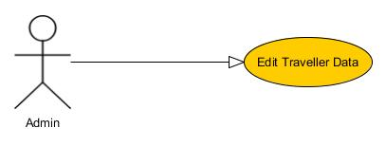



Deskripsi Singkat : admin bisa mengubah data traveller

Initial Step-by-step Description :

1. Admin memilih menu Traveller
2. Sistem menampilkan data traveler
3. Admin mengklik button view traveler data
4. Sistem menampilkan form pop up terdiri dari username , fullname, email dan password
5. Admin mengubah data username/fullname/email /password lalu mengklik button save
6. Data traveller masuk ke database
7. Sistem menampilkan list traveller

### Add New Traveller

Use Case : Add New Traveller

Diagram :

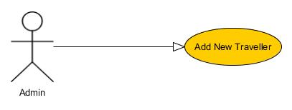



Deskripsi Singkat : admin bisa melihat List Event Traveller

Initial Step-by-step Description :

1. Admin memilih menu Traveller
2. Sistem menampilkan data traveler
3. Admin mengklik button add new traveller
4. Sistem menampilkan form pop up terdiri dari username , fullname, email dan password
5. Admin menginput data username, fullname, email dan password lalu mengklik button save
6. Data new traveler masuk ke sistem database
7. Sistem menampilkan list traveller

### View Distance Matrix

Use Case : View Distance Matrix

Diagram :

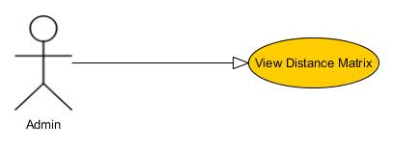

Deskripsi Singkat : admin bisa melihat Distance Matrix

Initial Step-by-step Description :

1. Admin memilih menu Distance Matrix
2. Sistem menampilkan data List Distance Matrix

## User Characteristics

Admin dan Traveller ini diharapkan bisa melakukan akses internet. Traveller diharapkan bisa mengetahui cara mengiputkan data event sampai bisa memilih moda transportasi yang direkomendasikan.

## Non Functional Requirement

Website akan dijalankan di server dengan kecepatan akses internet yang tinggi. Kecepatan koneksi akan tergantung hardware daripada karakteristik dari sistem.

# Kebutuhan Antarmuka Eksternal

## Antarmuka Pemakai

Aplikasi Travelndar ini menggunakan antarmuka berbasis web. *Traveler* dapat mengoperasikan menggunakan keyboard dan mouse atau touchpad. Dengan menggunakan operasi apapun (windows, linux, mac) serta dapat diakses oleh perangkat lain seperti smartphone

## Antarmuka Perangkat Keras

Sistem ini dapat berjalan diatas perangkat keras berupa beberapa computer ataupun handphone yang saling terhubung dengan jaringan internet.

## Antar Muka Perangkat Lunak

Sistem Travlendar ini adalah program yang dibangun menggunakan Bahasa pemrograman yang support pemrograman web yaitu JSP dan Java. DBMS yang digunakan adalah MySQL dan akan berjalan pada sistem operasi yang mendukung browser yang umum digunakan (Mozilla Firefox, Chrome, Safari dll).

## Functional Requirements

**Use Case Description**

|  |  |  |
| --- | --- | --- |
| Use Case Name | Add Location | |
| Skenario | Traveller dapat menginputkan lokasi pada page travel data | |
| Trigerring Event | - | |
| Brief Description | Traveller dapat menginputkan lokasi (lokasi awal maupun lokasi tujuan) pada page travel data | |
| Actors | Traveller | |
| Related Use Case | - | |
| Stakeholders | Distance Management : traveller dapat menginputkan jarak tiap dua titik lokasi pada tabel location | |
| Precondition | traveller belum menginputkan lokasi pada page Travel Data | |
| Postcondition | traveller sudah menginputkan lokasi pada page Travel Data dan list lokasi ditampilkan dalam bentuk tabel | |
| Flow of Event | Main Success Scenario (Basic Flow) | |
| Actor | System |
| 1. traveller mengklik menu Location pada page Travel Data | 1.1 Sistem menampilkan form add location pada page Travel Data |
| 2. traveller menginput nama lokasi dan alamat lokasi | - |
| 3. traveller selesai mengisi form add location dengan mengklik button 'add' | 3.1 sistem mengecek data lokasi menggunakan checkDataLokasi Controller dengan parameter nama_lokasi dan alamat_lokasi |
|  | 3.2 Sistem menyimpan data lokasi yang diinput pada Database apabila data yang dicheck tidak ditemukan pada tabel lokasi |
| 3.3 Sistem menampilkan list lokasi dalam bentuk tabel |
| 4. traveller melihat list lokasi yang dalam bentuk tabel | - |
| Extentions (Alternative Flows) | |
| Actor | System |
|  | 3.1.1 Sistem menampilkan pesan peringatan 'Go Back' apabila data yang diinput telah ada di tabel lokasi |
| Error Flows | |
| Actor | System |
| - | 3.3.1 sistem menampilkan pesan peringatan "data gagal tersimpan" apabila data gagal tersimpan dalam tabel lokasi |
| Exception Condition | - | |
|  |  |  |
| Use Case Name | Edit Location | |
| Skenario | traveller dapat mengedit location yang telah diinputkan sebelumnya pada tabel location | |
| Trigerring Event | Add Location | |
| Brief Description | traveller dapat mengedit location (nama maupun alamat) yang telah diinputkan sebelumnya pada tabel location pada page Travel Data | |
| Actors | traveller | |
| Related Use Case | Add Location : traveller harus menambahkan lokasi terlebih dahulu untuk bisa mengeditnya | |
| Stakeholders | Delete Location : traveller dapat menghapus lokasi yang telah diinputkan sebelumnya pada tabel | |
| Distance Management : traveller dapat menginputkan jarak dari dua titik-titik lokasi pada tabel location | |
| Precondition | traveller sudah menginputkan lokasi pada tabel location pada page Travel data | |
| Postcondition | traveller sudah mengedit lokasi (nama maupun alamat) yang telah diinputkan sebelumnya dan list lokasi ditampilkan dalam bentuk tabel | |
| Flow of Event | Main Success Scenario (Basic Flow) | |
| Actor | System |
| 1. traveller mengklik menu Location pada page Travel Data | 1.1 Sistem menampilkan form add location pada page Travel Data |
| 2. traveller mengklik icon 'setting' pada lokasi yang ingin diedit | 2.1 Sistem menampilkan form add location yang telah terisi sebelumnya |
| 3. traveller mengedit isi form yang ingin diedit | - |
| 4. traveller selesai mengedit form add location dengan mengklik button 'add' | 4.1 Sistem menyimpan lokasi yang telah diedit pada Database |
| 5. traveller melihat list lokasi dalam bentuk tabel | 5.1 Sistem menampilkan list lokasi dalam bentuk tabel |
| Extentions (Alternative Flows) | |
| Actor | System |
| 3.1 traveller langsung mengklik button 'add' | 3.1.1 Sistem mengecek apakah nama lokasi dan alamat lokasi telah diinputkan atau belum |
| 4.1 traveller belum mengisi semua form add location tetapi mengklik button 'add' | 4.1.1 Sistem menampilkan confirmation panel 'Go Back' |
| 4.1.1 traveller mengklik 'Go Back' | 4.1.1.1 Sistem menutup confirmation panel dan tetap berada pada page add location |
| Error Flows | |
| Actor | System |
| - | - |
| Exception Condition | - |  |
|  |  |  |
| Use Case Name | Delete Location | |
| Skenario | traveller dapat menghapus lokasi yang sebelumnya sudah diinput pada tabel list location | |
| Trigerring Event | Add Location | |
| Brief Description | traveller dapat menghapus lokasi yang sebelumnya sudah diinput pada tabel list location di page Travel Data | |
| Actors | traveller | |
| Related Use Case | Add Location : traveller harus menambahkan lokasi terlebih dahulu untuk bisa menghapusnya | |
| Stakeholders | - | |
| Precondition | traveller sudah menginput lokasi pada tabel lokasi pada page Travel Data | |
| Postcondition | traveller sudah menghapus lokasi yang sudah diinput sebelumnya dan list lokasi yang masih tersimpan akan ditampilkan dalam bentuk tabel | |
| Flow of Event | Main Success Scenario (Basic Flow) | |
| Actor | System |
| 1. traveller mengklik menu Location pada page Travel Data | 1.1 Sistem menampilkan form add location pada page Travel Data |
| 2. traveller mengklik icon 'trash' pada lokasi yang ingin dihapus | 2.1 Sistem menampilkan confirmation panel untuk memastikan apakah traveller benar-benar |
| ingin menghapus lokasi atau tidak |
| 2.1 traveller mengklik 'yes' pada confirmation panel | 2.1.1 Sistem menghapus lokasi yang dipilih |
| 3. traveller melihat list lokasi dalam bentuk tabel | 3.1 Sistem menampilkan list lokasi dalam bentuk tabel |
| Extentions (Alternative Flows) | |
| Actor | System |
| 2. traveller mengklik icon 'trash' pada lokasi yang ingin dihapus | 2.1 Sistem menampilkan confirmation panel untuk memastikan apakah traveller benar-benar |
| ingin menghapus lokasi atau tidak |
| 2.2 traveller mengklik 'no' pada confirmation panel | 2.2.1 Sistem menutup confirmation panel dan tetap berada pada page Travel Data |
| Error Flows | |
| Actor | System |
| - | - |
| Exception Condition | - | |
|  |  |  |
| Use Case Name | Add Distance Management | |
| Skenario | traveller memilih dua titik lokasi pada dropdown dan menginputkan jarak pada page Travel Data | |
| Trigerring Event | - | |
| Brief Description | traveller memilih dua titik lokasi yang sudah tersedia pada dropdown beserta menginputkan jaraknya | |
| Actors | traveller | |
| Related Use Case | Add Location : Karena pilihan lokasi diambil dari list lokasi pada page Travel Data | |
| Stakeholders | Add Activity : Karena didalam add activity terdapat lokasi yang sudah diinputkan sebelumnya pada form add Distance Management | |
| Edit Distance Management : traveller dapat mengedit Distance Management yang sudah diinput sebelumnya | |
| Delete Distance Management : traveller dapat menghapus Distance Management yang sebelumnya sudah dibuat | |
| Precondition | traveller belum memilih titik-titik lokasi beserta menginputkan jarak barunya | |
| Postcondition | traveller telah memilih dua titik lokasi dan menginputkan jarak pada Travel Data dan list jarak tempuh ditampilkan dalam bentuk tabel | |
| Flow of Event | Main Success Scenario (Basic Flow) | |
| Actor | System |
| 1. traveller mengklik menu Distance Management pada page Travel Data | 1.1 Sistem menampilkan form add distance pada page Travel Data |
| 2. traveller memilih lokasi awal dan lokasi tujuan dari dropdown dan menginputkan jarak tempuh | 2.1 Sistem menampilkan lokasi-lokasi dalam bentuk dropdown dan field inputan untuk jarak tempuh |
| 3. traveller selesai mengisi form dengan mengklik button 'add' | 3.1 Sistem menyimpan data jarak tempuh yang diinput pada Database |
| 4. traveller melihat list jarak tempuh dalam bentuk tabel | 4.1 Sistem menampilkan list jarak tempuh dalam bentuk tabel |
| Extentions (Alternative Flows) | |
| Actor | System |
| 2.1 traveller langsung mengklik button 'add' | 2.1.1 Sistem mengecek apakah lokasi awal dan lokasi tujuan telah dipilih dan jarak telah diinputkan atau belum |
| 3.1 traveller belum mengisi semua form add distance management tetapi mengklik button 'add' | 3.1.1 Sistem menampilkan confirmation panel 'Go Back' |
| 3.1.1 traveller mengklik 'Go Back' | 3.1.1.1 Sistem menutup confirmation panel dan tetap berada pada page add distance manaement |
| Error Flows | |
| Actor | System |
| - | - |
| Exception Condition | - | |
|  |  |  |
| Use Case Name | Edit Distance Management | |
| Skenario | traveller mengedit Distance Management yang sebelumnya sudah dibuat | |
| Trigerring Event | Add Distance Management | |
| Brief Description | traveller mengedit lokasi dan jarak yang sebelumnya sudah dibuat (jika terjadi kesalahan dalam menginputkan lokasi) | |
| Actors | traveller | |
| Related Use Case | Add Distance Management : Karena traveller dapat mengedit, setelah terdapat tabel Distance Management yang sebelumnya telah diinputkan | |
| Stakeholders | Delete Distance Management : traveller dapat menghapus Distance Management yang telah dibuat atau diedit sebelumnya | |
| Precondition | traveller sudah membuat titik-titik lokasi beserta jarak barunya | |
| Postcondition | traveller telah mengedit lokasi yang sebelumnya telah dibuat dan list jarak tempuh ditampilkan dalam bentuk tabel | |
| Flow of Event | Main Success Scenario (Basic Flow) | |
| Actor | System |
| 1. traveller mengklik menu Distance Management pada page Travel Data | 1.1 Sistem menampilkan form add distance pada page Travel Data |
| 2. traveller mengklik icon 'setting' pada jarak tempuh yang ingin diedit | 2.1 Sistem menampilkan form add distance yang telah terisi sebelumnya |
| 3. traveller mengedit isi form yang ingin diedit | - |
| 4. traveller selesai mengedit form add distance management dengan mengklik button 'add' | 4.1 Sistem menyimpan jarak tempuh yang telah diedit pada Database |
| 5. traveller melihat list jarak tempuh dalam bentuk tabel | 5.1 Sistem menampilkan list jarak tempuh dalam bentuk tabel |
| Extentions (Alternative Flows) | |
| Actor | System |
| 3.1 traveller langsung mengklik button 'add' | 3.1.1 Sistem mengecek apakah lokasi awal dan lokasi tujuan telah dipilih dan jarak telah diinputkan atau belum |
| 4.1 traveller belum mengisi semua form add distance management tetapi mengklik button 'add' | 4.1.1 Sistem menampilkan confirmation panel 'Go Back' |
| 4.1.1 traveller mengklik 'Go Back' | 4.1.1.1 Sistem menutup confirmation panel dan tetap berada pada page add distance manaement |
| Error Flows | |
| Actor | System |
| - | - |
| Exception Condition | - | |
|  |  |  |
| Use Case Name | Delete Distance Management | |
| Skenario | traveller menghapus lokasi yang telah diinputkan | |
| Trigerring Event | Add Distance Management | |
| Brief Description | traveller menghapus lokasi yang telah diinputkan sebelumnya pada tabel Distance Management | |
| Actors | traveller | |
| Related Use Case | Add Distance Management : traveller harus mengisi form 'add distance management' untuk bisa menghapusnya | |
| Stakeholders | - | |
| Precondition | traveller sudah membuat titik-titik lokasi beserta jarak | |
| Postcondition | traveller sudah menghapus lokasi pada tabel Distance Management dan list jarak tempuh ditampilkan dalam bentuk tabel | |
| Flow of Event | Main Success Scenario (Basic Flow) | |
| Actors | System |
| 1. traveller mengklik menu Distance Management pada page Travel Data | 1.1 Sistem menampilkan form add distance management pada page Travel Data |
| 2. traveller mengklik icon 'trash' pada jarak yang ingin dihapus | 2.1 Sistem menampilkan confirmation panel untuk memastikan apakah traveller benar-benar |
| ingin menghapus jarak tempuh atau tidak |
| 2.1 traveller mengklik 'yes' pada confirmation panel | 2.1.1 Sistem menghapus jarak yang dipilih |
| 3. traveller melihat list jarak tempuh dalam bentuk tabel | 3.1 Sistem menampilkan list jarak tempuh dalam bentuk tabel |
| Extentions (Alternative Flows) | |
| Actor | System |
| 2. traveller mengklik icon 'trash' pada jarak yang ingin dihapus | 2.1 Sistem menampilkan confirmation panel untuk memastikan apakah traveller benar-benar |
| ingin menghapus jarak tempuh atau tidak |
| 2.2 traveller mengklik 'no' pada confirmation panel | 2.2.1 Sistem menutup confirmation panel dan tetap berada pada page Travel Data |
| Error Flows | |
| Actor | System |
| - | - |
| Exception Condition | - | |
|  |  |  |
| Use Case Name | Add Activity | |
| Skenario | traveller menginputkan satu activity | |
| Triggering Event | - | |
| Brief Description | traveller difasilitasi untuk dapat menginputkan activity baru | |
| Actors | traveller | |
| Related Use Case | Distance Management : Karena lokasi ditampilkan dari tabel Distance Management |  |
| Stakeholders | Create Schedule : Add Activity dapat dilakukan saat traveller melakukan Create Schedule | |
| Precondition | traveller belum membuat activity baru pada suatu schedule | |
| Postcondition | traveller telah membuat activity baru pada suatu schedule dan activity telah tersimpan pada Database | |
| Flow of Event | Main Success Scenario (Basic Flow) | |
| Actor | System |
| 1. traveller mengklik button 'add activity' pada page Create Schedule | 1.1 Sistem menampilkan form activity pada page Add Activity |
| 2. traveller mengisi nama activity pada field title activity | - |
| 3. traveller memilih lokasi awal dan lokasi tujuan yang tersedia pada dropdown list lokasi | 3.1 Sistem menampilkan list lokasi dalam bentuk dropdown berdasarkan lokasi pada page Travel Data |
| yang telah diinputkan pada tabel Distance Management |
| 4. traveller menginputkan waktu (jam dan menit) dimulainya activity | - |
| 5. traveller menginputkan waktu (jam dan menit) berakhirnya activity | - |
| 6. traveller memilih skala prioritas activity tersebut yang tersedia | 6.1 Sistem menampilkan dropdown level prioritas menggunakan 3 warna beserta arti warnanya |
| 7. traveller selesai mengisi form activity dengan mengklik button 'add' | 7.1 Sistem menyimpan data activity pada database |
| 8. traveller memilih moda transportasi yang akan digunakan pada dropdown sesuai pilihan rekomendasi | 8.1 Sistem menampilkan page transportation mode |
| 9. traveller selesai menambahkan activity dengan mengklik button 'add' | 9.1 Sistem menyimpan pilihan moda transportasi pada database |
| Extentions (Alternative Flows) | |
| Actor | System |
| 1.1 traveller langsung mengklik icon 'back' | 1.1.1 Sistem menampilkan confirmation panel untuk memastikan apakah traveller benar benar ingin kembali |
| 1.1.1 traveller mengklik 'Go Back' pada confirmation panel | 1.1.1.1 Sistem menutup confirmation panel dan kembali ke page Create Schedule |
| 1.1.2 traveller mengklik 'no' pada confirmation panel | 1.1.2.1 Sistem akan tetap pada page Add Activity |
| 7.1 traveller belum mengisi semua form add activity tetapi mengklik button 'add' | 7.1.1 Sistem menampilkan confirmation panel 'Go Back' |
| 7.1.1 traveller mengklik 'Go Back' | 7.1.1.1 Sistem menutup confirmation panel dan tetap berada pada page add activity |
| 9.1 traveller belum memilih moda transportasi tetapi mengklik button 'add' | 9.1.1 Sistem menampilkan confirmation panel 'Go Back' |
| 9.1.1 traveller mengklik 'Go Back' | 9.1.1.1 Sistem menutup confirmation panel dan tetap berada pada page transportation mode |
| Error Flows | |
| Actor | System |
| - | - |
| Exception Condition | - | |
|  |  |  |
| Use Case Name | Edit Activity | |
| Skenario | traveller mengedit suatu activity yang telah dibuat sebelumnya | |
| Triggering Event | Kesalahan dalam pengisian pada form activity | |
| Brief Description | traveller mengedit suatu activity yang telah dibuat sebelumnya | |
| Actors | traveller | |
| Related Use Case | Add Activity: traveller dapat mengedit activity jika telah membuat activity (Add Activity) sebelumnya | |
| Stakeholders | Create Schedule: traveller dapat mebuat activity jika telah membuat schedule (Create Schedule)sebelumnya |  |
| Delete Activity : traveller dapat menghapus activity jika telah membuat activity sebelumnya |  |
| Precondition | Sudah ada activity yang telah dibuat sebelumnya | |
| Postcondition | traveller telah mengedit activity dan activity telah disimpan pada Database | |
| Flow of Event | Main Success Scenario (Basic Flow) | |
| Actor | System |
| 1. traveller mengklik icon 'setting' pada suatu activity dalam list activity di page Create Schedule | 1.1 Sistem menampilkan page Add Activity yang berisi form activity yang telah diisi sebelumnya |
| 2. traveller mengedit isi form activity yang ingin diedit | - |
| 3. traveller selesai mengedit isi form activity | 3.1 Sistem menyimpan activity yang telah diedit pada database |
| 4. traveller mengedit moda transportasi yang digunakan (jika ada perubahan) | 4.1 Sistem menampilkan page transportation mode |
| 5. traveller selesai mengedit suatu activity dengan mengklik button 'add' | 5.1 Sistem menyimpan moda transportasi yang telah diedit pada database |
| Extentions (Alternative Flows) | |
| Actor | System |
| 1.1 Jika traveller langsung mengklik icon 'back' | 1.1.1 Sistem menampilkan confirmation panel untuk memastikan apakah traveller benar benar ingin kembali atau tidak |
| 1.1.1 traveller mengklik 'Go Back' pada confirmation panel | 1.1.1.1 Sistem menutup confirmation panel dan kembali ke page Create Schedule |
| 1.1.2 traveller mengklik 'no' pada confirmation panel | 1.1.2.1 Sistem akan tetap pada page Add Activity |
| 3.1 traveller belum selesai mengisi form add activity tetapi mengklik button 'add' | 3.1.1 Sistem menampilkan confirmation panel 'Go Back' |
| 3.1.1 traveller mengklik 'Go Back' | 3.1.1.1 Sistem menutup confirmation panel dan tetap berada pada page add activity |
| Error Flows | |
| Actor | System |
| - | - |
| Exception Condition | - | |
|  |  |  |
| Use Case Name | Delete Activity | |
| Skenario | traveller menghapus suatu activity yang telah dibuat sebelumnya | |
| Triggering Event | traveller menghapus suatu activity bisa jadi karena ingin membatalkan suatu activity | |
| Brief Description | traveller menghapus suatu activity yang telah dibuat sebelumnya | |
| Actors | traveller | |
| Related Use Case | Add Activity: traveller dapat menghapus activity jika telah membuat activity (Add Activity) sebelumnya | |
| Stakeholders | Create Schedule: traveller dapat menghapus activity jika telah membuat schedule (Create Schedule) sebelumnya | |
| Precondition | Sudah ada activity yang telah dibuat sebelumnya |  |
| Postcondition | Activity telah terhapus |  |
| Flow of Event | Main Success Scenario (Basic Flow) | |
| Actor | System |
| 1. traveller mengklik icon 'trash' pada suatu activity yang ingin dihapus dalam list activity | 1.1 Sistem menampilkan confirmation panel untuk memastikan apakah traveller benar-benar |
| ingin menghapus activity atau tidak |
| 1.1 traveller mengklik 'yes' pada confirmation panel | 1.1.1 Sistem menghapus activity yang dipilih |
| Extentions (Alternative Flows) | |
| Actor | System |
| 1. traveller mengklik icon 'trash' pada suatu activity yang ingin dihapus dalam list activity | 1.1 Sistem menampilkan confirmation panel untuk memastikan apakah traveller benar-benar |
| ingin menghapus activity atau tidak |
| 1.2 traveller mengklik 'no' pada confirmation panel | 1.2.1 Sistem menutup confirmation panel dan tetap berada pada page Create Schedule |
| Error Flows | |
| Actor | System |
| - | - |
| Exception Condition | - | |
|  |  |  |
| Use Case Name | Create Schedule | |
| Skenario | traveller membuat schedule baru untuk satu hari | |
| Trigerring Event | - | |
| Brief Description | traveller membuat schedule baru untuk satu hari dengan menambahkan activity-activity yang nantinya akan diproses oleh sistem untuk menghasilkan suatu schedule beserta rekomendasinya | |
| Actors | traveller | |
| Related Use Case | Add Activity: untuk menambah activity dalam suatu schedule | |
| Stakeholders | Edit Activity: untuk mengedit activity yang telah dibuat dalam suatu schedule |  |
| Delete Activity: untuk menghapus activity yang telah dibuat dari suatu schedule | |
| Precondition | traveller belum membuat schedule baru | |
| Postcondition | traveller sudah membuat schedule baru dan list activity ditampilkan dengan beragam rekomendasi waktu keberangkatan antar activity beserta moda transportasinya | |
| Flow of Event | Main Success Scenario (Basic Flow) | |
| Actor | System |
| 1. traveller mengklik button 'Create Schedule' pada page My Schedule | 1.1 Sistem menampilkan page Create Schedule |
| 2. traveller menginputkan tanggal schedule | - |
| 3. traveller melakukan penambahan activity dengan mengklik 'add activity' | 3.1 Sistem melakukan proses add activity |
| 4. traveller mengedit activity dengan mengklik button edit jika ingin mengedit activity | 4.1 Sistem melakukan proses Edit Actvity |
| 5. traveller menghapus activity dengan mengklik button delete jika ingin menghapus activity | 5.1 Sistem melakukan proses Delete Activity |
| 7. traveller selesai menambahkan schedule dengan mengklik button 'Finish' | 7.1 Sistem melakukan pengecekan bentrok antar activity secara sekuensial |
| 7.2 Sistem memperhitungkan durasi perjalanan antar activity berdasarkan moda transportasi |
| yang memungkinkan |
| 7.3 Sistem mengestimasikan waktu maksimal keberangkatan pada tiap activity |
| 7.4 Sistem menyimpan schedule yang telah dibuat pada database |
| 8. traveller melihat list activity pada page Detail Schedule | 8.1 Sistem menampilkan list activity dengan beragam rekomendasi waktu keberangkatan antar activity |
| beserta moda transportasinya pada page Detail Schedule |
| Extentions (Alternative Flows) | |
| Actor | System |
| 1.1 Jika traveller mengklik icon 'back' | 1.1.1 Sistem menampilkan confirmation panel untuk memastikan apakah traveller ingin benar-benar |
| membatalkan create schedule |
| 1.1.1 traveller mengklik 'Go Back' pada confirmation panel | 1.1.1.1 Sistem menutup confirmation panel dan kembali ke page My Schedule |
| 1.1.2 traveller mengklik 'no' pada confirmation panel | 1.1.2.1 Sistem akan tetap pada page Create Schedule |
| 2.1 traveller mengklik button 'Finish' tapi belum menginputkan tanggal | 2.1.1 Sistem menampilkan confirmation panel 'Go Back' |
| 2.1.1 traveller mengklik 'Go Back' | 2.1.1.1 Sistem menutup confirmation panel dan tetap berada pada page Create Schedule |
| 6. traveller mengklik button 'Finish' tapi belum terdapat activity | 6.1 Sistem menampilkan confirmation panel 'Go Back' |
| 6.1 traveller mengklik 'Go Back' | 6.1.1 Sistem menutup confirmation panel dan tetap berada pada page Create Schedule |
| Error Flows | |
| Actor | System |
| - | - |
| Exception Condition | - | |
|  |  |  |
| Use Case Name | Edit Schedule | |
| Skenario | traveller mengedit schedule yang sudah ada sebelumnya | |
| Trigerring Event | traveller ingin mengedit schedule karena ada perubahan pada schedule yang telah dibuat sebelumnya pada proses Create Schedule | |
| Brief Description | traveller mengedit suatu schedule untuk menambah activity, mengedit activity, ataupun menghapus activity. Kemudian sistem akan kembali melakukan proses untuk menghasilkan suatu | |
| schedule beserta rekomendasinya |  |
| Actors | traveller | |
| Related Use Case | Create Schedule: traveller dapat mengedit schedule jika telah membuat schedule (Create Schedule) sebelumnya | |
| Stakeholders | Delete Schedule : traveller dapat menghapus schedule jika telah membuat schedule sebelumnya |  |
| Precondition | traveller sudah membuat schedule sebelumnya pada proses Create Schedule | |
| Postcondition | traveller sudah mengedit schedule dan list activity ditampilkan dengan beragam rekomendasi waktu keberangkatan antar activity beserta moda transportasinya | |
| Flow of Event | Main Success Scenario (Basic Flow) | |
| Actor | System |
| 1. traveller mengklik suatu schedule dalam list schedule di page My Schedule | 1.1 Sistem menampilkan page Create Schedule yang telah berisi list activity yang telah dibuat sebelumnya |
| 2. traveller mengklik button 'add activity' jika ingin menambah activity | 2.1 Sistem melakukan proses Add Activity |
| 3. traveller mengedit activity dengan mengklik button edit jika ingin mengedit activity | 3.1 Sistem melakukan proses Edit Actvity |
| 4. traveller menghapus activity dengan mengklik button delete jika ingin menghapus activity | 4.1 Sistem melakukan proses Delete Activity |
| 5. traveller selesai mengedit schedule dengan mengklik button finish | 5.1 Sistem melakukan pengecekan bentrok antar activity secara sekuensial |
| 5.2 Sistem memperhitungkan durasi perjalanan antar activity berdasarkan moda transportasi |
| yang memungkinkan |
| 5.3 Sistem mengestimasikan waktu maksimal keberangkatan antar activity |
| 5.4 Sistem menyimpan schedule yang telah dibuat pada database |
| 6. traveller melihat list activity pada page Detail Schedule | 6.1 Sistem menampilkan list activity dengan beragam rekomendasi waktu keberangkatan antar activity |
| beserta moda transportasinya pada page Detail Schedule |
| Extentions (Alternative Flows) | |
| Actor | System |
| 1.1 traveller mengklik icon 'back' | 1.1.1 Sistem menampilkan confirmation panel untuk memastikan apakah traveller ingin benar-benar |
| membatalkan edit schedule |
| 1.1.1 traveller mengklik 'Go Back' pada confirmation panel | 1.1.1.1 Sistem menutup confirmation panel dan kembali ke page My Schedule |
| 1.1.2 traveller mengklik 'no' pada confirmation panel | 1.1.2.1 Sistem akan tetap pada page Create Schedule |
| Error Flows | |
| Actor | System |
| - | - |
| Exception Condition | - | |
|  |  |  |
| Use Case Name | Delete Schedule | |
| Skenario | traveller menghapus schedule yang sudah dibuat sebelumnya pada page Create Schedule | |
| Trigerring Event | traveller ingin menghapus schedule bisa jadi karena schedule telah expired atau ingin membatalkan schedule tersebut | |
| Brief Description | traveller menghapus schedule yang sudah dibuat sebelumnya beserta seluruh list activity | |
| yang ada didalamnya | |
| Actors | traveller | |
| Related Use Case | Create Schedule: traveller dapat menghapus schedule jika telah membuat schedule (Create Schedule) sebelumnya | |
| Stakeholders | - | |
| Precondition | traveller telah membuat schedule sebelumnya | |
| Postcondition | traveller telah menghapus schedule yang telah dibuat sebelumnya dan list schedule yang masih tersimpan ditampilkan | |
| Flow of Event | Main Success Scenario (Basic Flow) | |
| Actor | System |
| 1. traveller mengklik icon 'trash' pada suatu schedule dalam list schedule di page My Schedule | 1.1 Sistem menampilkan confirmation panel untuk memastikan apakah traveller benar-benar |
| ingin menghapus schedule atau tidak |
| 1.1 traveller mengklik 'yes' pada confirmation panel | 1.1.1 Sistem menghapus activity yang dipilih |
| 2. traveller melihat list schedule | 2.1 Sistem menampilkan list schedule |
| Extentions (Alternative Flows) | |
| Actor | System |
| 1. traveller mengklik icon 'trash' pada suatu schedule dalam list schedule di page My Schedule | 1.1 Sistem menampilkan confirmation panel untuk memastikan apakah traveller benar-benar |
| ingin menghapus schedule atau tidak |
| 1.2 traveller mengklik 'no' pada confirmation panel | 1.2.1 Sistem menutup confirmation panel dan tetap berada pada page Create Schedule |
| Error Flows | |
| Actor | System |
| - | - |
| Exception Condition | - | |
|  |  |  |